普通话水平测试应试指导

普通话水平测试（PSC）作为标准参照性的考试，一共有4个题型。整个测试采取口试的方式，在规定的时间里，通过应试人读单音节字词、读多音节词语、朗读短文、命题说话测查其普通话规范程度、熟练程度，对其普通话水平进行认定。
在测试中，应试人要有效地提高自己的测试成绩，除了根据普通话语音、词汇、语法标准进行积极的学习和训练外，还必须接受必要的应试指导，掌握一些重要的应试技巧，并进行相应的应试训练。
普通话水平测试共有4个题型，每个题都有明确的评分标准，都有各自测试的重点和难点。测试中每个题出现的问题也不一样。了解这些重点、难点以及每个题常出现的问题，能够让我们找到一些重要的应试技巧，减少失分，有效提高测试成绩和水平。
一、读单音节字词
该题主要测查应试人普通话声母、韵母、声调读音的标准程度。应试人被扣分的原因有语音错误、语音缺陷和超时。
“语音错误”是指把普通话中的某一个音读成了另一个音（音节的声韵调全错或任一错）；而“语音缺陷”则是指读音不准但还没有把普通话里的某一个音读成另一个音（音节的声韵调中一个或几个要素没有达到标准的程度，发音不到位，介于正确与错误之间）。
（一）常见问题举例
1.声母读音错误常见类型举例
（1）平翘舌音不分：如将翘舌声母的“战、陈、是、如”读为平舌
音“zàn、cén、sì、[zu]”；将平舌声母的“自、此、思”读为翘舌音“zhì、chǐ、shī”等。
（2）鼻边音不分：如将鼻音声母的“怒、女”读为边音“lù、lǚ”；将边音声母的“料、录、类”读为鼻音“niào、nù、nèi”等。
（3）唇齿音f和舌根音h不分：如将f声母的“付、泛、分、防”读为h声母“hù、hàn、hūn、huánɡ”；将h声母的“胡、环、换”读为f声母“fú、fán、fàn”等。
（4）送气音和不送气音不分：如将送气声母的“畔、饨、岿、券、怅、痤”读为不送气音声母“bàn、dùn、ɡuī、juàn、zhànɡ、zuò”；将不送气音声母的“拔、堤、概、歼、衷、骤”读为送气音声母“pá、tī、kài、qiān、chōnɡ、chòu”等。
（5）将零声母读为辅音声音。如将零声母的“业、研、疑”读
为辅音声母“niè、nián、ní”或“liè、lián、lí”；将零声母的“爱、安、欧、额”读为“nɡài、nɡān、nɡōu、nɡê”等。
（6）辅音声母r读为零声母。如将r声母的“溶、荣、融”读为零声母“yónɡ、yónɡ、yónɡ”等。
2.声母读音缺陷常见类型举例：
（1）翘舌音zh、ch、sh、r的发音部位太靠前但还没有完全读成平舌音。实际发音部位是舌尖接触或接近硬腭前沿。
（2）翘舌音后卷太过，造成“大舌头”色彩。
（3）平舌音z、c、s读为齿间音。
（4）舌面前音j、q、x的发音部位靠前，但又没有完全读成舌尖前音，实际音色接近舌叶音。
（5）韵母u、uo的零声母读成齿唇浊擦音[v]。
3.韵母读音错误常见类型举例
（1）e读为ê或o。如将“隔、克、核”的韵母e读为ê，把“哥、科、喝”的韵母e读为o。
（2）er读为e，丢失卷舌色彩。
（3）单韵母读为复韵母，如将“写、谢”的韵母ie读为i；将“物、勿”的韵母u读为uo；将“欲、局”的韵母ü读为üo等。
（4）舌尖后元音-i(后)没有保持单元音的状态，明显向央元音的舌位滑动，有的同时带有卷舌色彩。如“至、吃、是、日”的韵母带卷舌色彩。
（5）复元音读为单元音。如将“果、作、夺”的韵母uo读为o。
（6）撮口呼韵母读为齐齿呼韵母。如将“玉、月、元、卷”读为“yì、yè、yán、jiàn”。
（7）丢失或增加韵头。如将“对、退、段、乱”读为“dèi、tèi、dàn、làn”等
（8）前后鼻音韵母不分。如将“紧、音”的韵母in读为inɡ，将“沉、晨”的韵母en读为enɡ；将“行、经”的韵母inɡ读为in；将“成、增”的韵母enɡ读为en。
（9）把二合元音读为单元音。如将“给、黑”的韵母ei读为ê；将“姐、谢” 的韵母ie读为i；将“阅、靴”的韵母üe读为ü等。
（10）韵腹改变或丢失。如将“鸭、夹、掐、瞎”的韵母iɑ读作ie；将“盐、减、钱、县”的韵母iɑn读作in；将“圆、捐、玄”的韵母üɑn读作ün等。
4.韵母读音缺陷常见类型举例
（1）单韵母u的舌位靠前，接近央元音u。
（2）卷舌元音er有卷舌色彩，但相当不自然。
（3）舌尖前韵母-i（前）有摩擦，接近舌尖前浊擦音；舌尖后韵母-i（后）有摩擦，接近舌尖后浊擦音。
（4）复韵母ɑi、ei、ɑo、ou动程明显不够，但还没发成单韵母；iɑo、iou、uɑi、uei动程明显不够，但还没发成二合元音。
（5）韵母ie、üe中的前中不圆唇元音读音接近央中元音。
（6）韵母ou、iou中韵腹、韵尾整体舌位靠前。
（7）韵母iɑn中的韵腹[æ]开口度大，韵腹实际成为前低不圆唇元音。
（8）韵母üɑn中韵腹[æ]开口度大，韵腹实际成为央低不圆唇元音。
（9）韵母ɑn开口度小，舌位高，大体相当于[æn]。
（10）复韵母中的ɑ开口度明显不够，但还没有完全丢失。如iɑ、iɑn、üɑn中的ɑ开口度明显不够。
（11）介音i音长太短；介音u、ü圆唇度明显不够。
（12） in和inɡ中元音i和鼻韵尾之间明显嵌入一个央元音e读为ien、ienɡ。
（13）鼻韵母读为鼻化元音。
（14）鼻音韵尾-n、-nɡ过长。
5.声调读音错误类型举例
（1）或将阴平调读为升调，如55度读为35、24度；或将阴平调读作降调，如55度读为53度、42度；或将阴平调读为中度及其以下平调，如33、22、11度。
（2）或将阳平调读为曲折调，类似于上声调；或将阳平调35度在重读音节中读为低升调13、12度。
（3）将上声调读为升调或降调。
6.声调读音缺陷常见类型举例
（1）阴平调保持平调调型，但调值明显偏低又没有低于中平调33。
（2）阴平调读作微升、微降调。
（3）阳平调调值中间略带曲折，不太明显，还没有和上声调相混。
（4）阳平调单字或在重读音节中调值明显不到位，没有扬到5度。
（5）上声调虽为曲折调，但开头略高，相当于412、312。
（6）上声在第一题或第二题词末读作半上211。
（7）上声曲折不明显。
当然上面只是普通话声韵调错误、缺陷类型的举例，远远不能涵盖所有方言，而且在具体的语音问题上各方言情况也很不相同。应试人可以参考上面的情况，对照自己的方言实际语音，分析自己在普通话声韵调错误和缺陷问题上的具体情况，进行针对性训练。
（二）应试指导
有了对普通话声母、韵母、声调错误和缺陷的正确认识和了解，应试人在完成第一题时就应该着重注意以下几个方面：
1.读准每个字的声、韵、调，尽可能减少语音错误和缺陷。
要读准每个字的声韵调，应试人要做好两件事，一是记音，二是正音。记住每个字的声韵调是读音标准的前提，而且多记音才能避免因不识字出现的错误扣分。
应试人在记音的基础上，还要进行正音的工作。为此，要从语音的角度认真学习普通话声韵调的发音，学会自己方言中没有的音，着重训练自己发音不准的音，纠正自己系列性的方音错误和缺陷，力求声韵调发音标准。
此外，应试人还应该避免马虎、随便的口语发音习惯，力求把每个音节都读得字正腔圆，响亮饱满。因为马虎、随意的口语发音往往会造成声韵调的发音不到位，形成语音缺陷而被扣分。
同时，应试人还应该在考试的时候调整心态，沉着冷静，认真仔细，把每个字看清楚，特别注意分辨形近字，不要出现误读而被扣分。
2.正确处理多音字以及测试中不认识的字
在测试的时候，如果遇到多音字，只需要读准其中的一个音。如果有不认识的字，可以不读或向测试员说明，但不要因为个别字的误读影响自己的心情，造成更多不必要的失误。
3.及时改读
应试人读完一个字后发现这个字读音有误，可以在读下一个字之前及时改读。测试员将按第二次读音评分。
4.注意音节与音节之间的停顿
应试人一定要注意第一题是读100个单音节字词（不含轻声和儿化），所以一定要将它们读成单个的字词，不能读得太快，不能将两个或三个连起来读，这样既不符合第一题的要求，也容易出现语音上的错误。
5.调整语速，避免超时
该题读100个音节限时3.5分钟。如果应试人念读音节时语速太慢，结结巴巴，半天发不出一个音；或者读的时候三字一停五字一顿，形成一种固定的语调；或者遇到不认识的字想得太久，都有可能造成超时而被扣分。正确的做法是语速适中，一个字一个字断开读，不要拖泥带水、前后相连。为此，应试人在测试前可以选用模拟题体会语速，把握节奏，加强练习。
- 要从左至右横读
单音节字词100个，测试题一般10排，每排10个字，朗读时从第一排起从左至右，不要上下读。
二、读多音节词语
该题测查应试人声母、韵母、声调和变调、轻声、儿化读音的标准程度。应试人被扣分的原因和第一题一样，也有三个：语音错误、读音缺陷和超时。
（一）常见问题举例
在第二题中，语音问题也是关键。该题一方面要注意第一题中例举的语音错误和缺陷外，同时还要注意这个题是读多音节词语，所以还要特别注意音节连读的音变规律。
在该题音节连读时，应试人还容易出现以下一些语音问题，举例如下：
1.双音节词语后字声调调值不到位或改变
如双音节后字阴平调的高度不够或下降，读为44度或54度；阳平调上扬不够或者下降，读为34度或43度；尤其是后字上声的发音本应该读为完整的降升调（214度），但很多应试人都只降不升，将它读为半上声211度。
2.变调方面的错误
（1）上声音节相连时变调错误。如将“粉笔”、‘铁塔”（阳平+上声）错读为“半上+阳平”。
（2）“一、不”变调错误或应变调时读原调。如将“一个”错读为“去声+去声”、将“不要”错读为“去声+去声”。
3.轻声方面的错误
将非轻声词读为轻声词或轻声词读为非轻声词。如凭感觉将“灵活”、“人才”、“门口”等读成轻声词语，或错误类推将“弟子”、“离子”、“逆子”等带“子”的双音节词都读成轻声词。
4.轻声方面的缺陷
（1）轻声音节的音长读得过长，等同于前一个音节或长于前一个音节。
（2）轻声音节音高不符合轻声音高模式。如“姑姑、星星”（后字轻声调值应为半低调2度）的后字调值读成较高的5度或4度。
5.儿化方面的错误
（1）儿化音节没读为儿化韵，不该儿化的音节读为儿化音节。如将“花儿”读为“花”、将“跟头”读为“跟头儿”。
（2）儿化音节读为两个音节。如将“蒜瓣儿”读为“蒜、瓣、儿”三个音节。
（3）儿化韵毫无卷舌色彩。有些方言区没有韵母er，或者卷舌根本读不出来，或者将er读为央[?]，毫无卷舌色彩。
6.儿化方面的缺陷
（1）儿化音节中的韵腹开口度明显不够或明显过大。如将ɑr读作er(“刀把儿、竹根儿、点儿”读为“刀背儿、竹竿儿、底儿”)；或将er读为ɑr(“刀背儿、竹竿儿”读为“刀把儿、竹根儿”)。
（2）圆唇度不够。如将ur读为uer（“主儿”读成“准儿”）；将or、our读为er、uer（“土坡儿、大伙儿”读成“tǔpēr、dàhuěr”）。
（3）将儿化韵ɑor（iɑor）、our(iour)读为er(ier)。如将“符号儿、跑调儿、小偷儿、打球儿”读成“fúhèr、pǎodièr、xiǎotēr、dǎqiér”。
（4）将儿化韵i:er、ü:er读为ier、ūer。如将“有趣儿、小鸡儿”读成“有雀儿、小街儿”。
（5）后鼻音韵母儿化时主要元音没有鼻化。如“名儿、影儿”读为“民儿、引儿”。
（二）应试指导
针对以上的问题，应试人在读多音节字词的时候，除了注意和第一题相同的问题：如读准音节的声韵调，减少语音错误和缺陷；调整语速、把握时间；正确处理不认识的字词，注意分辨多音字以及及时改读以外，还要注意以下几个问题：
1.注意词语连读。不能将词语拆散“字化”，一个一个地读出来。
2.注意词语的轻重音格式。双音节词语大多是中重音格式，如果实在不清楚怎样读， 就读为中重格式，因为其他轻重音格式比较少，这样可以减少错误。
3.读准双音节词语后字声调的调值。特别注意音节后字为上声字时一定要读为降升调214度。
4.针对上面提到的连读音变常见的问题，注意以下几点：
（1）正确处理变调。特别注意上声的变调和“一、不”的变调。
（2）注意读准轻声。
由于在卷面上看不出某个词是否是轻声，所以应试人应该特别注意在备考时记住变读
轻声的规则，熟悉并记住普通话的常用轻声词。
（3）注意读准儿化韵。
由于儿化音节用汉字写出时有“儿”这个标记，所以在测试中很好区分。应试人只需要将试卷上标出儿化韵的读为儿化，否则都可以不读儿化。
三、朗读短文
该题测查应试人使用普通话朗读书面作品的水平。在测查声母、韵母、声调读音标准程度的同时，重点测查连读音变、停连、语调以及流畅程度。应试人被扣分的原因有语音错读、漏读、增读；声母韵母系统性语音缺陷、语调偏误、停连不当、朗读不流畅等。
（一）常见问题举例
在该题扣分点上，应试人常常出现的问题有以下几种：
1.错读
该题中应试人读错语音的原因有：
（1）记音不准认错字。
（2）受方音影响读错音。
（3）语句连读时音变错误：尤其是上声的变调、“一、不”的变调、轻声儿化读音错误（见第二题）
（4）多音字读音混淆。
（5）心态紧张或疏忽看错字。
2.改变原文，随意增字、减字、回读。该种情况视为语音错误扣分。
3.声韵母系统性缺陷
声韵母系统性缺陷就是应试人存在的某种语音缺陷在朗读文章的过程中成系列性地出现。如几乎所有翘舌音字翘舌的动作太过，有“大舌头”倾向；几乎所有的ɑn韵字韵母的开口度小、舌位高，大体读成了[æn]；几乎所有的后鼻韵字韵母发音都明显偏前等等。
4.语调偏误
语调是人们在语流中用抑扬顿挫来表情达意的所有语音形式的总和。语调构成的语音形式主要表现在音高、音长、音强等非音质成分上。考察普通话的语调，首先要注意音高，其次还要注意音长的变化以及节奏、语速等。
在该题中，应试人容易出现的语调偏误有以下几种情况：
（1） 语句总体音高变化不正确造成语调偏误
普通话语句音高的高低升降曲折形式主要有4种，即降调、升调、平调、曲折调。
降调：表现为句子开头高、句尾明显降低。如一般陈述句、祈使句、感叹句，以及近
距离对话等情况。在普通话语句中降调出现频率高。
升调：表现为句子开头低、句尾明显升高。如一般疑问句、反问句，以及出现在长句
中前半句。但是，疑问代词处于句首的特殊疑问句，应为降调。
平调：表现为语句音高变化不明显。如思考问题、宣读名单、公布成绩等情况。另外，
远距离问话，以及在人群前呼喊、喊口令时，也常常出现总体高平的调形，但一般句子里各个字的字调和连读变调依然存在。
曲折调：表现为语句音高曲折变化，多在表达特殊感情时出现。如表示嘲讽的语气，
以及重音出现在句子开头，或疑问句代词出现在句中的疑问句等情况。
应试人在朗读时，不同的句类要按照不同的形式读为相应的调型。如果应试人朗读时不能正确处理，通篇全升或全降，或者经常出现影响表意完整的错误升降，都会造成语调偏误而被扣分。
（2）声调（字调）的方言色彩造成语调偏误
声调的准确直接影响语调的正确。普通话的四个声调（字调）调形为平、升、曲、降，区别十分明显。如果应试人语音中声调方音色彩浓，存在系统性的声调错误和缺陷，在朗读作品的时候将音节的调形经常读错或调形没错但调值高低升降的变化幅度与普通话有明显差异，都会造成语调的偏误。
（3）词语的轻重音格式不正确造成语调偏误
词语的轻重音格式会直接影响普通话的语调。如果应试人在朗读作品的时候常常将轻声音节重读或者常常违背普通话的轻重音格式，也会造成语调偏误，使朗读的作品在听感上显得生硬别扭不自然，最后因朗读带有明显的方言语调而被扣分。
（4）语速不当造成语调偏误
语速过快或过慢也会影响普通话的语调。“语速”即语言速度，表现为语调的音长，更表现为音节与音节之间的疏密程度。普通话（朗读）的正常语速为中速，大约是每分钟240个音节左右，大致在每分钟150——300个音节之间浮动。《普通话水平测试实施纲要》规定的朗读篇目的基调一般应该采取舒缓或中等的语速，如果应试人朗读作品的时候语速太快，每分钟超过270个音节，都会造成朗读时语调偏误而被扣分。
5.停连不当
“停连”是指语句中停顿和连接。停连正确可以使句子语法关系明确，语义表达清楚；而停连错误则会造成表达不清楚，甚至歧义。
当应试人在朗读作品的时候出现因停连不当造成对词义的肢解或对语义的误解(破句)，以及由此出现卡壳、回读等现象时，也会视程度被扣分。
6.朗读不流畅
有的应试人因心态紧张、准备不充分或语速不当等原因，在朗读文章时重复颠倒，回读，断断续续（一字一顿、一词一顿）、结结巴巴，听起来语流不连贯，也会视程度被扣分。
7.超时
（二）应试指导
针对以上常见问题，应试人在朗读短文的时候，要注意以下几点：
1.减少语音错误、克服系统性语音缺陷。
为此，应试人应加强平时的记音工作，考试时尽量避免因不识字出现语音错误以及不能准确分清多音字的读音；加强训练过程中的正音工作，克服方音影响，纠正语音错误，杜绝系统性的语音缺陷。力求朗读时语音标准、清晰、规范。
2.加强练习，熟读作品，克服随意增字、减字、回读。
为此，应试人训练时应养成良好的朗读习惯，认真仔细，反复练读，做到对朗读的文章成竹在胸。考试时冷静沉着，才能看清原文，尽量减少随意增字、减字、丢字、回读的情况发生。
3.熟练掌握连读音变的各种规律，并在朗读中准确运用。
4.调整心态，消除紧张情绪，恰当控制朗读语速。
5.训练时反复朗读作品，深入理解文章内容，正确处理停顿、断句，使语意清楚明白，情感表达正确。
6.克服语调偏误，使朗读语调自然流畅。
要克服语调偏误，应试人可以从以下几个方面入手：
（1）读准字调。
字调的准确直接影响到语调的正确。字调的问题既表现在声调的调形上，也更多地表现在调值的相对高度不一致上。方言中与普通话不一致的调形会形成非常突出、刺耳的方言语调。所以，克服“方言味儿”首先必须念准字调。
（2）注意词语的轻重格式
词语的轻重格式与普通话不一致，反映在听感上就是方言语调的问题，如果朗读时词语的轻重音格式没有处理好，就会直接造成朗读时语感不自然甚至生硬，不像纯正的普通话。要避免出现词语轻重音格式的错误，应试人就要加强语感的训练，平时多听标准的普通话朗读，注意分辨并熟悉常用词语的轻重音格式，在朗读和说话中都加以重视和练习。
（3）正确处理逻辑重音
人们在说话时，逻辑重音的位置一般不会错。可是，读文章时却可能由于对文章不够熟悉或对作者表达的语意和思想感情的理解有偏差而出现逻辑重音的错误，所以，要加强朗读训练，注意通过重音清楚地表达语意和情感。
（4）读准轻声音节
轻声音节对于调整语句的轻重缓急、抑扬顿挫起着很重要的作用，有些方言区轻声不明显，他们在学普通话的时候只注意字调，不注意轻声词语，说出来的话就很生硬。所以，平时练习要注意读准轻声词语。
（5）克服几种常见的固定腔调
朗读中，常见的固定腔调有：不顾语句的结构和表达的需要，见词就顿，听起来支离破碎，表意不清；通篇用一种调子（或上扬、或下抑扬）朗读，像和尚念经单调乏味；通篇一种语速、一种节奏、平均用力，听不出轻重缓急；随意地忽快忽慢，造成语流的变幻无常。这几种腔调，严格说并非是方言色彩的东西，但都会在语调一项扣分，影响测试成绩。
五、命题说话
该题测查应试人在无文字凭借的情况下说普通话的水平，重点测查语音标准程度、词汇语法规范程度和自然流畅程度。应试人被扣分的标准有四个：语音标准程度、词汇语法规范程度、语言自然流畅程度以及是否超时。
该题由应试人从给定的两个话题中选定一个话题，连续说一段话。一般是应试人单向说话，如发现应试人有明显背稿子、跑题、说话无法继续的情况，主试人要及时提示或引导。
因为该题是“无文字凭借”的命题说话，难度大，且所占分值比前面三个题都大，所以应试人对该题应高度重视。
（一）常见问题举例
该题中，应试人常见的问题有以下几个方面：
1.语音不规范
（1）因记音不准或受方音影响，应试人说话时声韵调出现读音错误或缺陷。
（2）语速太快或吐字发音不清造成发音不准确、不到位。
（3）语流音变掌握不好，如轻声、儿化、变调等处理错误或生硬。
2.词汇、语法不规范
（1）使用方言词语
在说话这个题中，应试人自己组织语言，很容易将习以为常的方言词语带进来。如将普通话词语“便宜”说成“撇脱”（四川话）、将“有些”说成“有淡薄”（厦门话）、将“厌恶”说成“惹气、触气”（上海话）等。这些方言词语的使用会被作为词汇不规范视程度被扣分。
（2）使用方言语法
应试人在说话过程中组织句子时，还很容易将方言语法带进来。如将普通话中的“不会说、不懂（懂不了）”说成“说不来、懂不起”（四川话）、将“给我一本书”说成“拿一本书到我”（南昌话）、将“大家都被他说乐了”说成“大家都招他说乐了”（山西话）等等。
这些方言语法的使用会被作为语法不规范视程度被扣分。
（3）句子不通，有语病。
应试人在组织句子的时候，或者成分残缺，或者搭配不当、或者重复啰嗦，都属于语法不规范。如“星期天我买了两斤水果和苹果、香蕉，回家看父母。”“我心目中的妈妈是个很有爱心的人，她有爱心，爱我，爱她的儿子，有爱心，还爱她的父母。”像这样的句子搭配不当、重复啰嗦也会作为语法不规范视程度而被扣分。
（4）句义不符合逻辑。
有的应试人组织的句子，语法没问题但句义不符合逻辑也算是语法错误。如“我比较非常喜欢我的小侄女。”“我们家小时候很穷。”等也会作为语法不规范视程度被扣分。
3.自然流畅程度不够
（1）结结巴巴、重复颠倒、断断续续，说话不流畅。
（2）语速不当，说话不连贯。
（3）大量使用书面语甚至背稿子，书面语色彩太浓，口语化程度不高。
（4）语调生硬，很不自然。
4.缺时
无话可说或说话时间不足3分钟。
（二）应试指导
要克服上面提到的这些问题，应试人应从下面两个方面入手：
1.做好测试前的准备工作。
该题考查的是应试人在说话过程中所表现出来的普通话语音标准程度、语法词汇的规范程度和语言的自然流畅程度。说话的内容、立意、结构、条理等是不计分的，但却会直接影响测试成绩。如果说话的内容、立意、结构、条理等没准备好，应试人在考试时边说边想，必然会顾此失彼，影响语音、词汇、语法的规范程度以及说话的自然流畅程度。因此应试人应该充分重视测前准备工作，在考试前就理清说话内容、立意、结构、条理等方面的思路，胸有成竹地参加考试。
（1）分析题目，选择表达方式。
该题的题目，来自于《测试大纲》。《测试大纲》共给出了30个说话题目。在测试前的训练阶段，应试人首先应该认真分析30个话题的表达方式，如“我的愿望（理想）、我尊敬的人、童年的记忆、难忘的旅行”等可以用记叙的方式来表达；“我喜爱的职业、我知道的风俗、我喜欢的节日”等可以用说明的方式来表达；“谈谈卫生与健康、谈谈服饰、谈谈个人修养”等可以用议论的方式来表达。但这种分析只是相对的，其中大部分话题对表达方式的限定都很低，同样的话题，往往可以用不同的方式来完成，应试人不妨在测前做多种练习，在练习的过程中再根据自己口语表达的长处确定最佳的表达方式。
（2）准备材料。
准备材料就是确定内容。确定内容时，应试人可以把30个话题进行归类。如将“我的学习生活”、“童年的记忆”“学习普通话的体会”、“我的成长之路”等并成一类，准备相同或相近的内容，说的时候，从不同角度切入，能收到事半功倍的效果。同时，应试人确定内容时还要注意不要选用那种总会让自己激动的内容，因为情绪激动，甚至欲语泪先流，说话泣不成声，就会忽略语音、词汇、语法、语调方面的问题，从而影响测试成绩。
（3）构思框架。
确定了内容和表达方式，应试人还应该着手结构的安排。想清楚该先说什么后说什么，想清楚是以时间变化为序、以空间转换为序还是以事物内在的逻辑关系为序来考虑框架。
（4）组织语言。
同样的意思可以用不同的语言来表达，作为普通话水平测试的说话，应该具有普通话口语表达的一般特点。在语言的运用上要自然流畅，但不念稿、不背稿；多用普通话口语词汇，少用或不用书面色彩太浓的词汇；多用短句、单句、省略句，少用结构复杂修饰语多的长句、复句；少用关联词语；虽然强调口语化，但是也要注意语言简洁，尽量避免口头禅、啰嗦词。
（5）反复练习，多听多说。
在整个测前准备过程中，应试人要有意识地针对30个话题多作听说练习。最好和别人一起练习。因为自己的语音毛病、习惯性的方言词汇语法的运用自己不容易觉察，相互听一听，能找出问题，共同提高。
2.测试时应注意的相关事项。
（1）迅速选定话题，构思框架、组织语言。
按照《纲要》规定，应试者可以选取两个话题签，抽签后应根据自己的情况尽快选定话题搜集内容，迅速理清思路、安排结构、组织语言。
（2）语音规范。
语音的错误率跟语音的档次直接相关，应试者可以有意识地避免和克服自己的语音难点，在提高语音标准程度上下功夫。同时有意识地使用普通话的轻声词、儿化词、语气词，增强普通话色彩，减少方言味儿。
（3）词汇语法规范。
应试人在说话的时候，要努力使语句符合普通话语法规范，避免使用方言词语和语法。
（4）语调自然流畅。
说话不是朗读、朗诵，更不是演讲、念台词，说话就是聊天，要自然、得体、杜绝表演腔调，把握“聊”的语气语调。
（5）放松心情，仪态自然大方。
应试人在说话的时候要注意克服紧张情绪，放松心情，对自己充满信心。说话时把测试员当朋友，不紧不慢，神态镇静，娓娓道来。
（6）注意时间的把握。
应试人测前应准备充分，避免临时找话说，东拉西扯，或者翻来覆去都是那几句话，造成说话时间不够；同时也要避免长篇大论，半天不入题，到3分钟该结束了，正题才开始，造成超时。当然在准备的内容长短合适的情况下，应试人还要正确把握语速和节奏，不要说得太快或太慢，尤其不能出现时间未到就无话可说的情况。

计算机辅助普通话水平测试指南
应试者在参加测试前，仔细阅读本“应试指南”，了解“普通话水平计算机辅助测试系统”的操作程序。
一、佩戴耳机（如图示）
1．请您就座后戴上耳机（麦克风戴在左耳），并将话筒置于口腔前方，不可用手捂着话筒。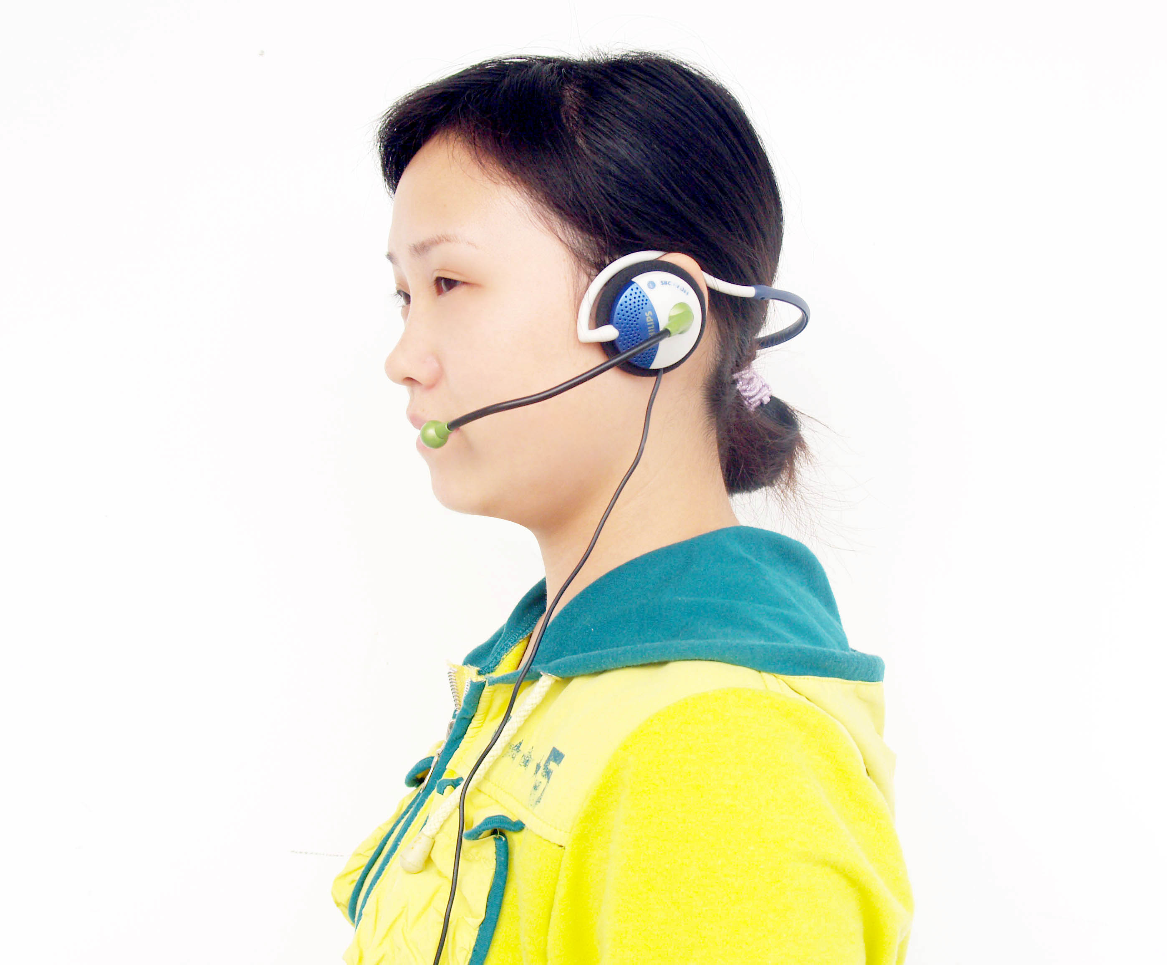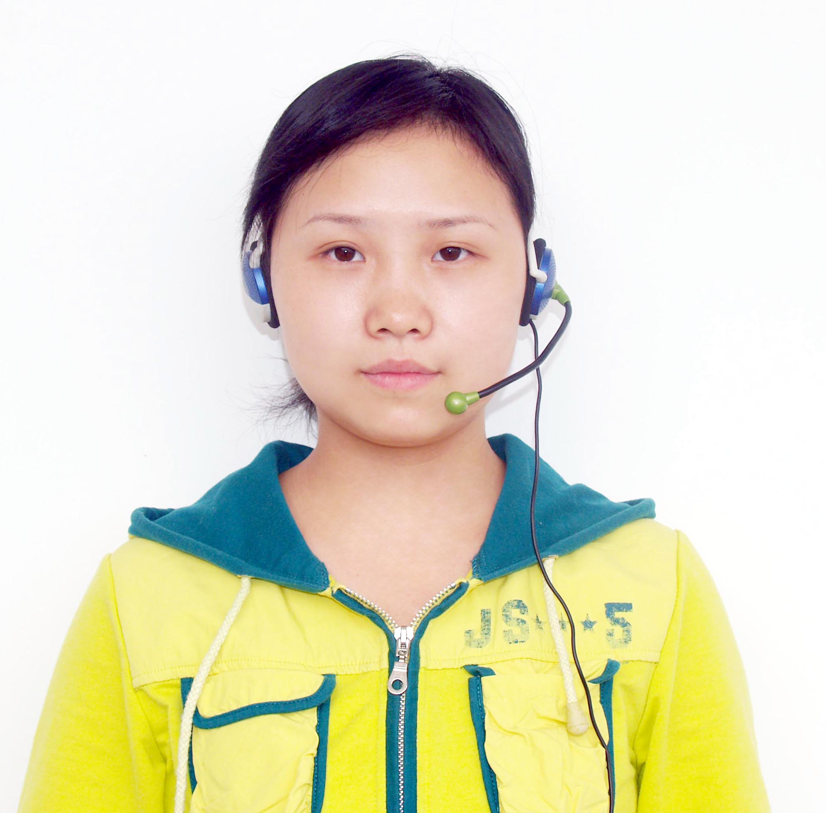
2．戴好耳机后请点击“下一步”按钮。

二、考生登录（如图示）
1．输入您的准考证编号。
2．单击“进入”按钮继续。
3．如果输入有误，单击“修改”按钮重新输入。

三、核对信息（如图示）
1．请仔细核对您的个人信息。
2．如信息无误，单击“确认”按钮继续。
3．如准考证编号有误，请单击“返回”按钮重新登录。
4．如其他信息有误，请索要并填写“河北省计算机辅助普通话水平测试考生信息更正单”（见附表） ，交主考老师备案，然后单击“确认”按钮继续。
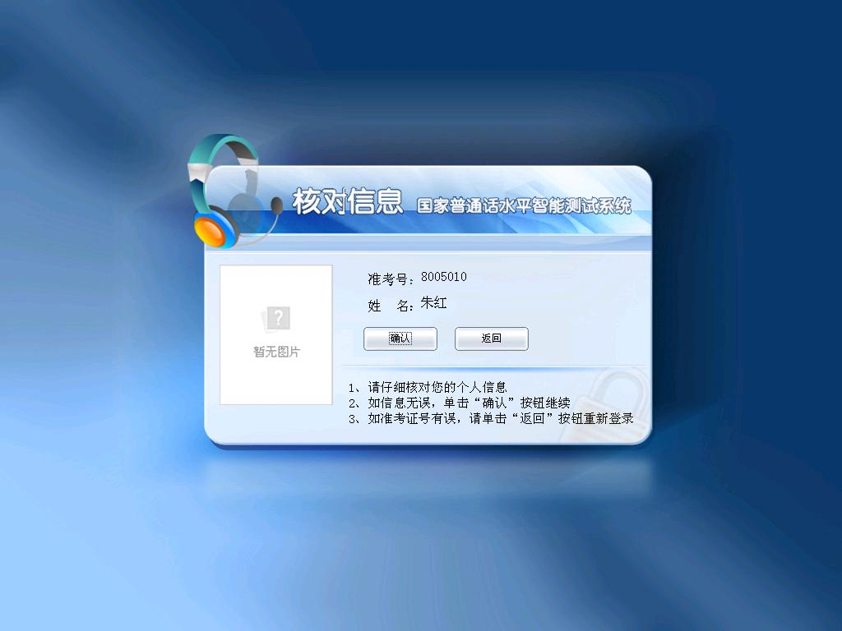
四、确认试卷（如图示）
1．考生该步骤不需操作，直接点击“确认”按钮继续。

五、自动试音 （如图示）
1．请在提示语结束并听到“嘟”的一声后，用正常说话的音量朗读主屏中的个人测试信息。
2．本系统会自动调节，以适应您的音量，您不用作任何操作。
3．试音结束，系统会弹出提示试音结束的对话框。
4．点击对话框中的“确认”按钮，进入正式测试程序。
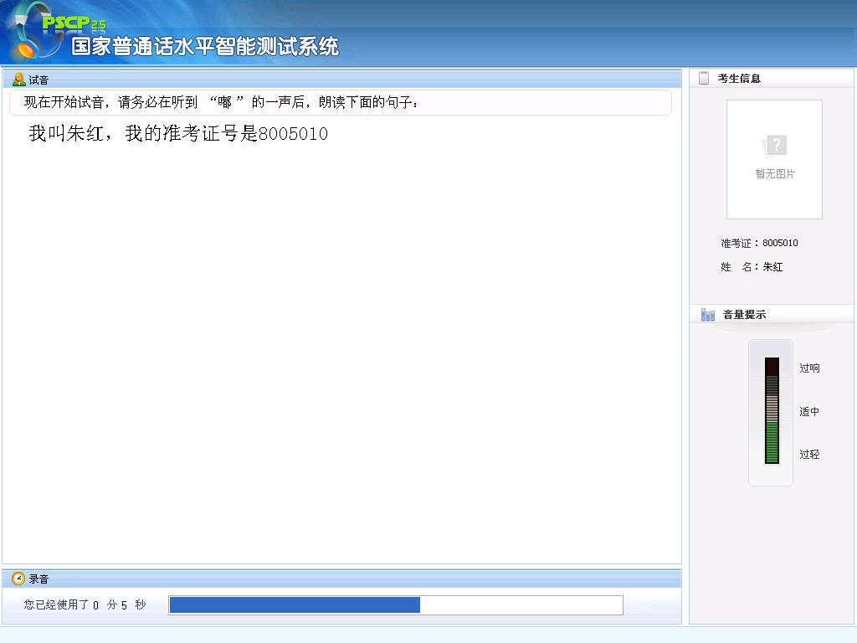
六、开始考试
提示：
1．普通话水平测试共有4项题目，系统会依次显示各项内容，您只需根据屏幕显示的试题内容进行录音。
2．每项试题前都有一段语音提示，请在提示语结束并听到“嘟”的一声后，再开始录音。
3．录音过程中，应做到吐字清晰，语速适中，音量同试音时保持一致。
4．录音过程中，请注意主屏下方的时间提示，确保在规定的时间内完成每项考试。
5．规定时间结束，系统会自动进入下一项试题。
6．如某项试题时间有余，单击屏幕右下角的“下一题”按钮，可进入下一项试题。
特别提示：
1．考试过程中，考生不要说试卷以外的任何内容，以免影响考试成绩。
2．如有疑问，请举手示意，工作人员会及时前来解答。

第一题 读单音节字词（如图示）
1．请在提示语结束并听到“嘟”的一声后，再开始录音。
2．如该项试题时间有余，单击屏幕右下角的“下一题”按钮，可进入下一项试题。
3.请务必横向朗读，蓝黑字体是为了分行醒目，不要跳行读题。
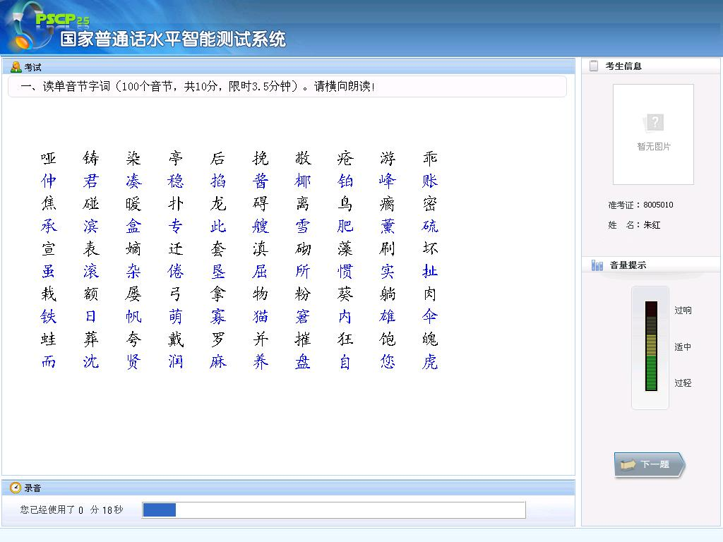
第二题 读多音节词语（如图示）
1．请在提示语结束并听到“嘟”的一声后，再开始录音。
2．如该项试题时间有余，单击屏幕右下角的“下一题”按钮，可进入下一项试题。
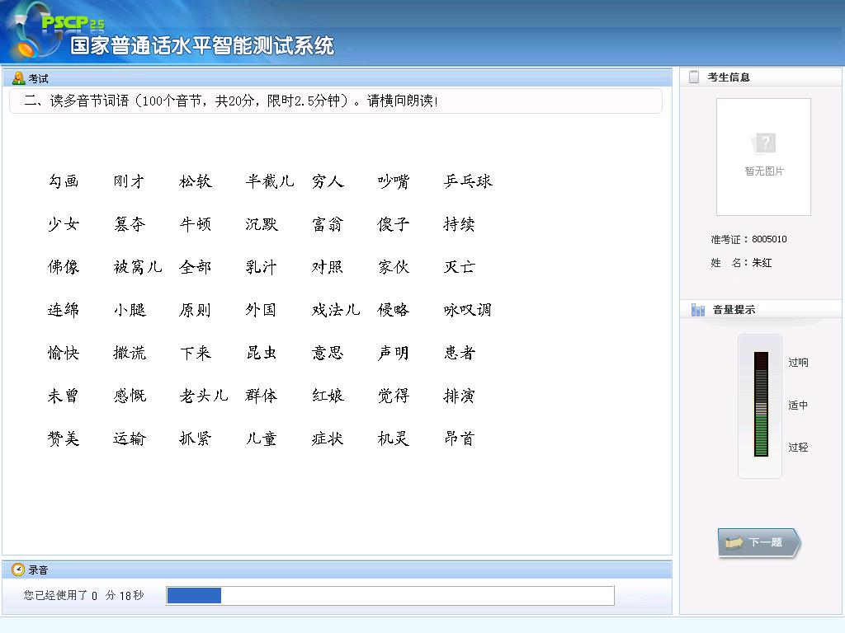

第三题 朗读短文（如图示）
1．请在提示语结束并听到“嘟”的一声后，再开始录音。
2．朗读时保持音量稳定，大小与试音音量一致，音量过低会导致评测失败。
3.如该项试题时间有余，单击屏幕右下角的“下一题”按钮，可进入下一项试题。
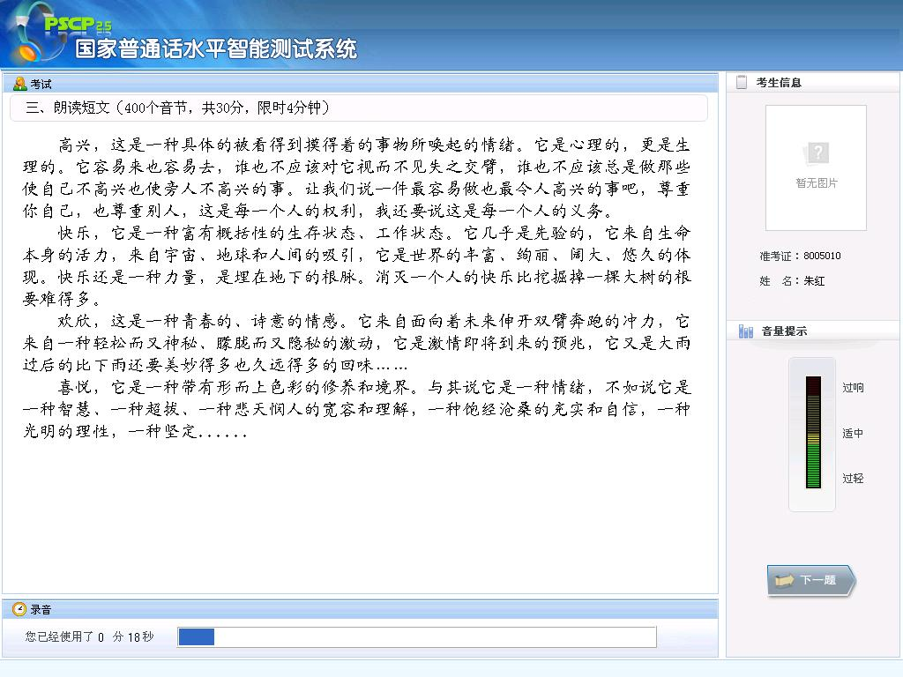
第四题 命题说话（如图示）
1．请在提示语结束并听到“嘟”的一声后，再开始录音。
2．录音开始时，请读出所选话题名称。如：我说的话题是“我尊敬的人”。
3．说话内容需符合所选话题，离题或不具评判价值语料均会导致丢分。
4. 本题必须说满3分钟（请按主屏下方的时间提示条把握时间）。
5．说满三分钟后，系统会自动提交试卷，便可结束考试。
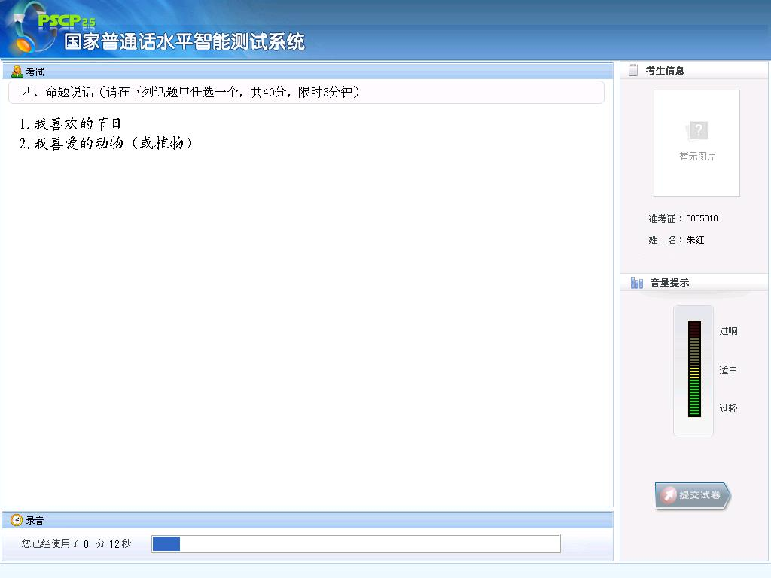
五、结束考试（如图示）
1．提交试卷后，系统会自动弹出如下提示框，表示您已成功结束本次考试。
2．请单击屏幕中央的“确定”按钮，结束整个考试程序。
3．请摘下耳机放在桌上，然后离开考场。
